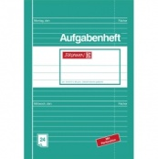Hör dir das Lied an und numeriere die Schulsachen!

|  |  |
| --- | --- |
| ***Lehrerin :*** | Jeden Tag vergisst du was, ich hab’ die Nase voll |
| ***Klasse :*** | Nein, Frau Hübner, heute nicht, es läuft doch alles toll ! |
| ***Lehrerin :*** | http://sr.photos2.fotosearch.com/bthumb/CSP/CSP993/k15172904.jpgNA GUT  Das ………………., das …………………, das …………………? |
| ***Klasse :*** | Das ………………., das …………………, das …………………! |
| ***Lehrerin :*** | NA GUT  http://www.kneller-gifs.de/bilder/s/stift24.gifDer ………………., der ……………….., das ……………..? |
| ***Klasse :*** | Der ………………., der ……………….., das ……………..! |
| ***Lehrerin :*** | NA GUT  Das …………………, das ………………, die ……………? |
| ***Klasse :*** | Das …………………, das ………………, die ……………! |
| ***(singen)*** | http://cartoons-comicstrips.beepworld.de/files/banane-clipart-cartoon.jpgja,ja,ja, das hab’n (ham) wir alles da! |
| ***Lehrerin :*** | NA GUT  der ……………….., der ………………….., die ………………….? |
| ***Klasse :*** | der ……………….., der ………………….., die ………………….! |
| ***Lehrerin :*** | http://www.clipartsfree.de/images/joomgallery/originals/diverse_cliparts_72/brille_clipart_20140307_1144724827.jpgNA GUT  der …………………, der ……………………, der ……………………? |
| ***Klasse :*** | der …………………, der ……………………, der ……………………! |
| ***(singen)*** | ja,ja,ja, das hab’n (ham) wir alles da! |
| ***Einzelne*** | http://cache-cdn.kalaydo.de/mmo/2/285/337/62_1941170536.jpgHier noch das ………………………………,  Hier noch das ……………………………..,  Hier noch die …………………………..,  Hier noch die ……………………………..,  Hier die ………………….. |
| ***(singen)*** | http://www.reuffel.de/annot/4B56696D677C7C31333234343532387C7C434F50.jpg?sq=1ja,ja,ja. |
| ***Lehrerin :*** | NA GUT, ich passe. |
| ***Klasse :*** | Frau Hübner, Sie sind Klasse ! |

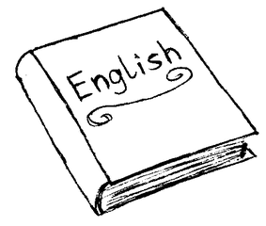 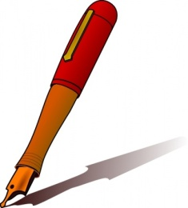 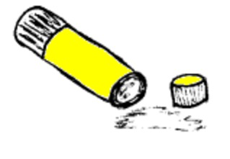  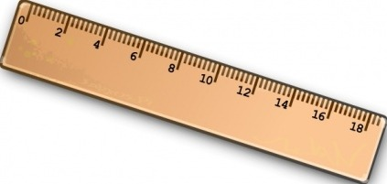

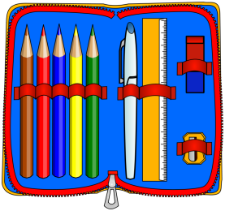  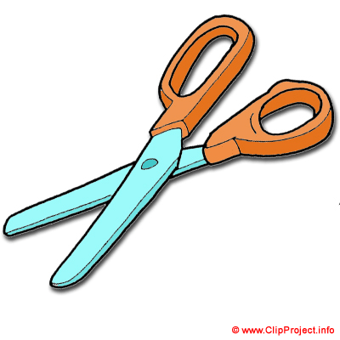 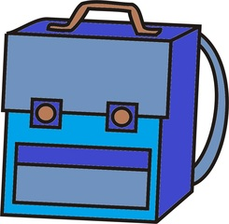 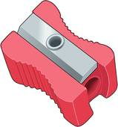

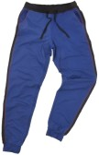 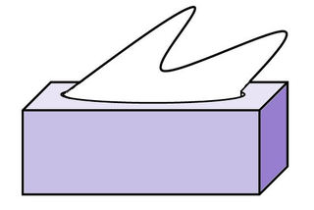 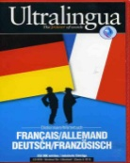

|  |  |
| --- | --- |
| ***Lehrerin :*** | Jeden Tag vergisst du was, ich hab’ die Nase voll |
| ***Klasse :*** | Nein, Frau Hübner, heute nicht, es läuft doch alles toll ! |
| ***Lehrerin :*** | NA GUT  Das Wörterbuch, das Englischbuch, das Aufgabenheft? |
| ***Klasse :*** | Das Wörterbuch, das Englischbuch, das Aufgabenheft! |
| ***Lehrerin :*** | NA GUT  Der Radiergummi, der Klebestift, das Lineal? |
| ***Klasse :*** | Der Radiergummi, der Klebestift, das Lineal! |
| ***Lehrerin :*** | NA GUT  Das Deutschbuch, das Mäppchen, die Brille? |
| ***Klasse :*** | Das Deutschbuch, das Mäppchen, die Brille! |
| ***(singen)*** | ja,ja,ja, das hab’n (ham) wir alles da! |
| ***Lehrerin :*** | NA GUT  der Füller, der Kulli, die Schere? |
| ***Klasse :*** | der Füller, der Kulli, die Schere ! |
| ***Lehrerin :*** | NA GUT  der Bleistift, der Buntstift, der Spitzer? |
| ***Klasse :*** | der Bleistift, der Buntstift, der Spitzer! |
| ***(singen)*** | ja,ja,ja, das hab’n (ham) wir alles da! |
| ***Einzelne*** | Hier noch das Comic-Heft,  Hier noch das Taschentuch,  Hier noch die Turnhose,  Hier noch die Schultasche  hier die Banane |
| ***(singen)*** | ja,ja,ja. |
| ***Lehrerin :*** | NA GUT, ich passe.  CTRL+KLIK |
| ***Klasse :*** | Frau Hübner, Sie sind Klasse ! |

<http://www.primlangues.education.fr/sites/default/files/sons/pistes-allemand/27%20Piste%2027.mp3>